

5 октября 2026 г. | г. Москва

Коммерческое предложение
SECURIO B32 (5,8)
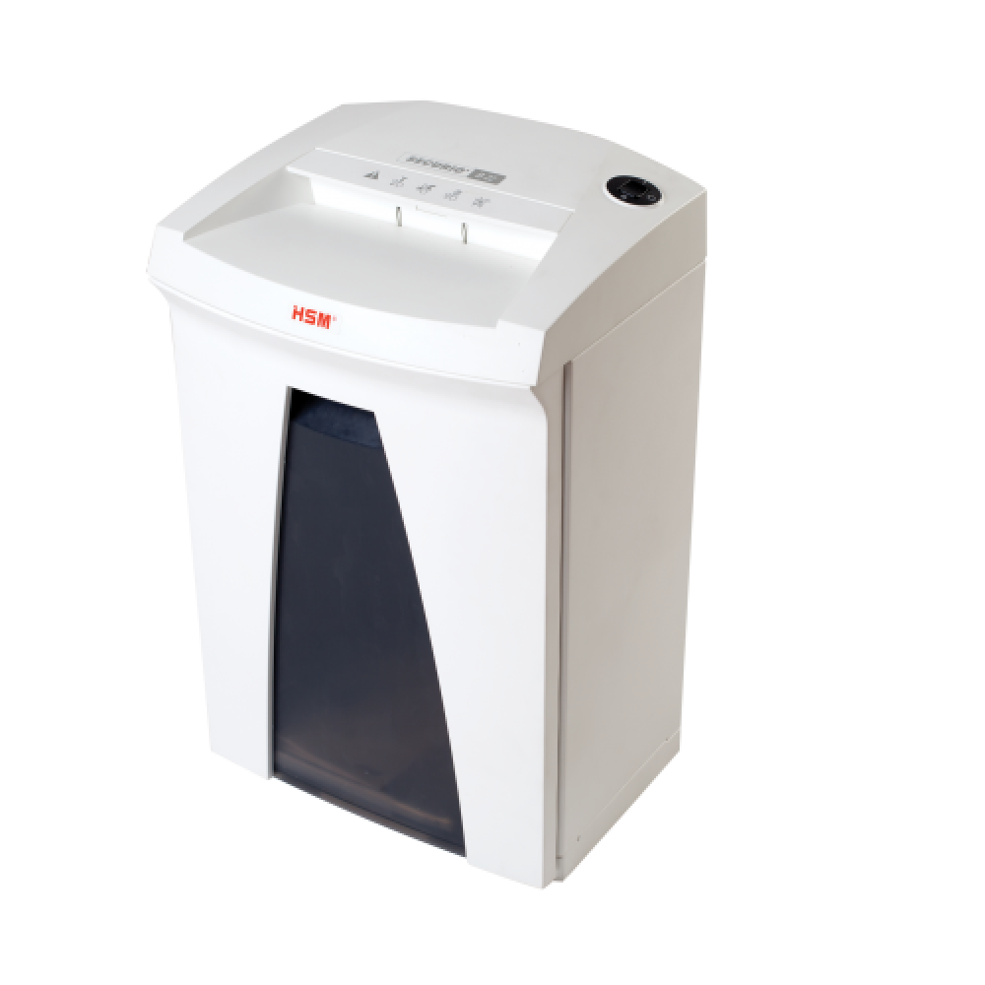 | Описание:  Уничтожитель документов для коллективного пользования в большом офисе. Имеет увеличенную корзину, большое загрузочное отверстие и интегрированную систему электронного управления и экономии электроэнергии EMCS. Сменные мешки для мусора одеваются на металлический каркас, что позволяет комфортно освобождать аппарат от измельченных отходов.  Мультифункциональная клавиша управления. Режимы продолжительной безостановочной работы и короткого включения.  Светодиодная индикация готовности уничтожителя к работе и переполнения корзины. Индикатор открытой корзины.  Корзина с окошком для контроля уровня ее заполнения.

Параметры | Значение
Серия: | Securio
Тип: | Офисные
Тип резки: | Параллельный
Размер частицы, мм: | 5,8
Уровень секретности по DIN-32757: | 2
Уровень секретности по DIN 66399: | P-2
Количество уничтожаемых листов 70 г/м: | 30
Количество уничтожаемых листов 80 г/м: | 25-27
Емкость корзины, л: | 82
Скорость резки, мм/сек.: | 65
Ширина входа, мм: | 310
Мощность, Вт: | 500
Уровень шума, Дб: | 56
Реверс: | Да
Остановка при полной корзине: | Да
Индикатор замятия: | Да
Индикатор полной корзины: | Да
Индикатор открытой корзины: | Да
Система энергосбережения: | Да
Ролики для передвижения: | Да
Высота, мм: | 793
Ширина, мм: | 497
Глубина, мм: | 398
Вес, кг: | 25,5
Монолитные ножи: | Да
24 часа непрерывной работы: | Да

Фактические параметры товара могут отличаться от заявленного производителем в технической документации как в большую, так и в меньшую сторону в пределах допустимой погрешности не более 10%.
Это в равной степени относится как к размеру частиц, так и к уровню шума, скорости и количеству уничтожаемых листов. Данная погрешность является технологической нормой и не считается дефектом.
На изменение параметров может оказывать влияние плотность уничтожаемой бумаги и фактическое напряжение в сети.

Цена: 138 043 руб. 78 коп.
Гарантия:
Сроки поставки товара:
Срок действия ценового предложения:

Генеральный директор Миронов Б.Б.

